
10. 9. 2013
Yemi A.D. pokřtil EQUALS a míří do rádií

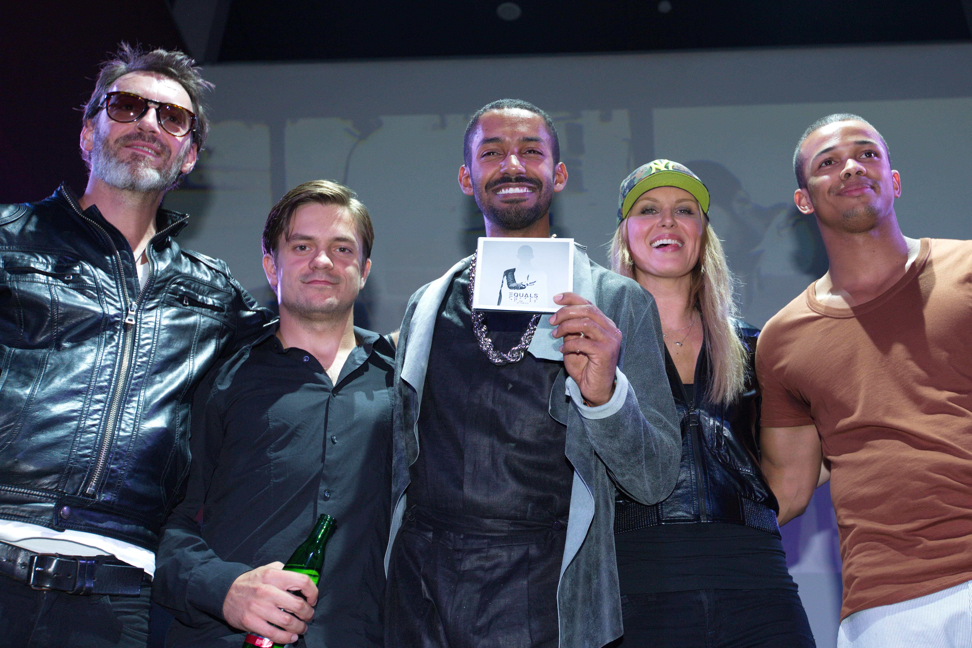

Společně s Yemim pokřtili album také Simona Krainová, která si celou akci společně se svým manželem skvěle užila. Vincent Flouret s úsměvem na tváři pozoroval dění kolem sebe. Dalšími kmotry byl Ben Cristovao a Jiří Mádl. Velkolepé oslavy, spojené s 15. narozeninami klubu Mecca, probíhaly až do ranních hodin.

Křty proběhly 6. září hned dva. Poprvé se křtilo k oficiálnímu začátku prodeje EQUALS v distribuční síti Bontonland. V prodejně na Václavském náměstí byl vytvořen speciální sloup rovnosti, který reprezentuje samotnou myšlenku alba. Kmotři alba (Jiří Mádl a Ben Cristovao) společně s Yemim zde nasprejovali vlastní znak rovnosti. Do této akce se mohou zapojit také návštěvníci Bontonlandu.

Večerní křest proběhl ve vyprodaném klubu Mecca, který v ten den zároveň slavil své patnácté narozeniny. V půl desáté večer odehrál Yemi A.D. společně s violloncelistkou Terezií Kovalovou (Republic Of Two, Vladivojna La Chia), kytaristou Martinem Chobotem (skupina Ewy Farne) a klávesistou Michalem Šupákem (Charlie Straight) několik písní z album EQUALS.

Samotné album se pokřtilo netradičně vodou, protoževodou se křtí vše živé co má vyrůst. “Doufám, že tento projekt ještě poroste”, dodal Yemi A.D. Simona Krainová k projektu EQUALS řekla: “Yemi je jedním z mála nezkažených lidí v českém showbusinessu. Cokoliv co dělá, dopadne skvěle, protože to dělá srdcem.” Po půlnoci se poblahopřálo klubu Mecca k 15. narozeninám, Yemiho darem bylo vystoupení jeho tanečníků z JAD Dance Company.

Párty ke křtu alba si nenechala ujít ani Ewa Farna, syn hudebního skladatele Karla Svobody Petr s manželkou, Markéta Jakšlová (zpěvačka skupiny Verona), či nadějná tvář současné popové scény Adam Mišík.

Fyzické album pod vydavatelstvím Championship Music bude v prodeji od včerejšího dne, tj. 9. září 2013. V digitální formě si jej můžete už od minulého týdne zakoupit na iTunes a Bontonline. Autorem fotografií bookletu je francouzský fotograf Vincent Flouret, o celkový design alba se postaral Vít Harátek.

Důležitou osobou pátečního křtu byla také nadějná módní návrhářka Mirka Horká, která se postarala o většinu Yemiho outfitů. Tito dva se společně setkají také 22. září v rámci Prague Fashion Weekend 2013, kde Mirka Horká představí svou unikátní kolekci z betonu nazvanou He Froze. Yemi A.D. se postará o choreografii a celkovou show, kterou organizátoři naplánovali v neděli na 19:00. Zároveň také s projektem EQUALS v rámci módní show živě vystoupí.

Připomeňme, že Yemiho zisk z prodeje EP EQUALS bude věnován na pomoc lidem s nerovnými šancemi pro život – dětem s handicapem, nebo bez rodičů.

Autorem fotoreportáže je Artur Kulikov/Championship Music.

